LIKOVNA UMETNOST (2 URI)
DANES BOŠ PRI LIKOVNI UMETNOSTI IZDELAL ROŽICO.
PRI DANAŠNJI LIKOVNI NALOGI LAHKO SODELUJEJO LE OTROCI, BRATCI, SESTRICI…NA POMOČ LAHKO PRISKOČI TUDI ATI.
VSEM MAMICAM PREPOVEJTE DO KONCA BRATI TO NALOGO. TA ČAS NAJ IZKORISTIJO ZA BRANJE, SPROSTITEV, POČITEK…
UPAM, DA NI ZRAVEN NOBENE MAMICE….NAJ TI PRIŠEPNEM, DA JE DANES 25. MAREC – MATERINSKI DAN.
ZATO SVOJI MAMICI PRIPRAVI - IZDELAJ PRESENEČENJE. RAZVESELIL IN PRESENETIL JO BOŠ Z ROŽO, KI JO BOŠ IZDELAL SAM. NAJLEPŠA DARILA SO TISTA, KI JIH NAREDIMO SAMI. NIČ NE STANEJO, SO PA NAJDRAGOCENEJŠA.
POTREBUJEŠ: PAPIR, ŠKARJE IN LEPILO, SLAMICO ALI LESENO PALČKO ZA NABODALA, LAHKO UPORABIŠ TUDI PALČKO IZ KITAJSKE RESTAVTRACIJE….ZRAVEN PA VELIKO DOBRE VOLJE IN KANČEK USTVARJALNOSTI.
NAVODILA ZA IZDELAVO:
-IZ PAPIRJA IZREŽI TRAKOVE.
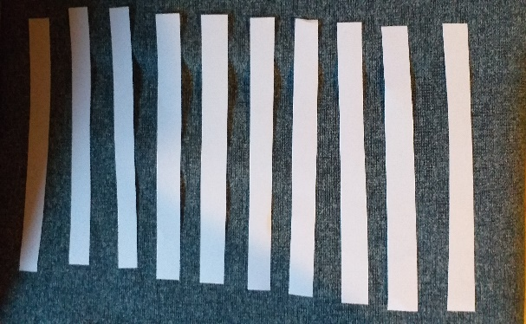
-TRAKOVE NA KONCU ZLEPI SKUPAJ, NASTALI BODO CVETNI LISTKI.
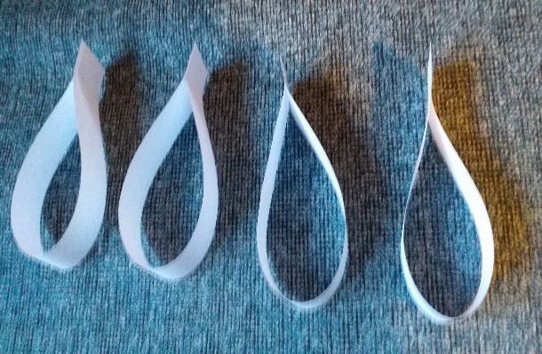
-IZ PAPIRJA DRUGE BARVE IZREŽI KROGEC. NANJ PRILEPI CVETNE LISTE. KO SI PRILEPIL VSE CVETNI LISTE NA VRH PRILEPI ŠE EN BARVNI KROGEC. NASTAL BO TAKŠEN CVET.
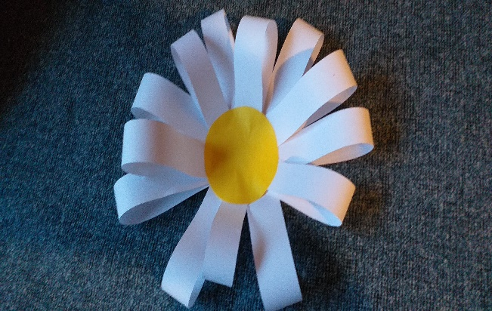
-CVET PRILEPI NA SLAMICO, PALIČICO, LAHKO UPORABIŠ TUDI KAJ DRUGEGA…TAKO BO TVOJA CVETICA DOBILA STEBLO.
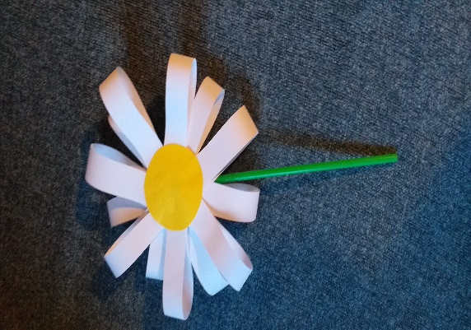
-STEBLU LAHKO PO ŽELJI DODAŠ ŠE KAKŠEN ZELEN LIST.
ČE SE TI IZDELAVA ROŽE ZDI PRETEŽKA ALI NIMAŠ USTREZNEGA MATERIALA IN PRIPOMOČKOV, LAHKO NAREDIŠ TUDI ROŽO ČISTO PO SVOJI ZAMISLI. IZREŽI, LEPI, BARVAJ, RIŠI….
ZELO PREPROSTA IDEJA: ROŽO NARIŠI IN JO IZREŽI.
POŠILJAM TI ŠE PAR USTVARJALNIH IDEJ:
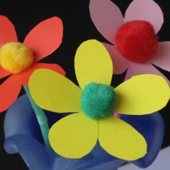
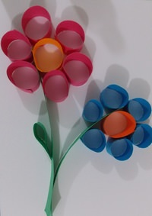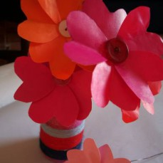
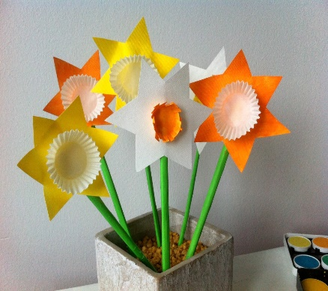
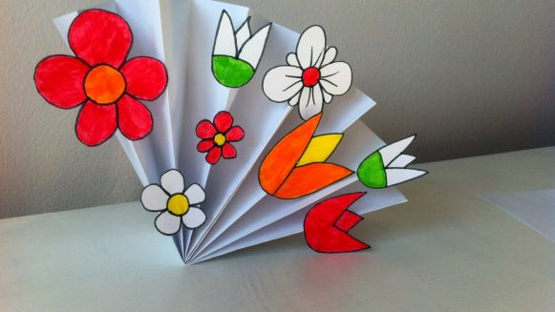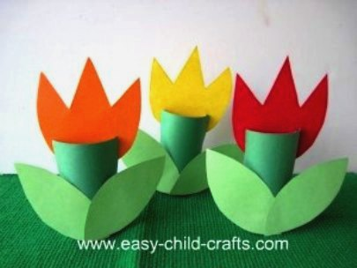
KO ROŽICO NAREDIŠ, POLETI MAMICI V OBJEM IN JI PRITSNI EN SLADEK POLJUBČEK. VOŠČI JI PRELEP MATERINSKI DAN IN JI POVEJ, KAKO RAD JO IMAŠ.

MAMICA BO ZAGOTOVO PRESENEČENA, KER SI SE TAKO POTRUDIL ZANJO.

